Ingreso de más vacunas pediátricas permiten la disminución de edad para más niños vacunados

- Esta noche ingresaron 48.000 dosis pediátricas y 26.910 dosis para adultos.

- A la fecha el país ha recibido casi 8,5 millones de dosis y ya casi 4 millones de personas cuentan con al menos una dosis.

- Desde este miércoles 19 de enero comenzó la vacunación para niños y niñas de 10 años y según disponibilidad de dosis se aplicará plan de contingencia para mayores de 8 años.

- “Hay suficientes dosis disponibles a lo largo del proceso de vacunación. Hay para los niños de 5 a 11 años, para quienes necesitan empezar la primera dosis y son mayores de 12 años, para quienes requieran la segunda dosis y para los que necesitan el refuerzo”, comentó el ministro de Comunicación.

San José, 21 de enero de 2022. Un total de 74.910 dosis contra el SARS-CoV-2 de la casa farmacéutica Pfizer/BioNTech, ingresaron la noche de este jueves. El lote contiene 48.000 dosis pediátricas que permiten la disminución de edad para más niños y niñas vacunados, como ocurre desde miércoles con los menores de 10 años. Además de 26.910 vacunas para mayores de 12 años destinadas a primeras, segundas y terceras dosis.

En el mes de enero el país ha recibido un total de 144.000 dosis pediátricas y de 59.670 dosis para adultos. Que se convierten, junto a las medidas sanitarias de protección, en el arma más certera para combatir y mantener los niveles de protección ante la latente amenaza de la variante ómicron.

“De las 74.910 dosis contra el COVID-19 que arribaron, prácticamente 2 de cada 3, es decir 48.000, están dedicadas a la vacunación pediátrica. Actualmente, hay 350.000 dosis disponibles a lo largo del proceso de vacunación y estas son suficientes para los niños de 5 a 11 años, para quienes necesitan empezar la primera dosis y son mayores de 12 años, para quienes requieran la segunda dosis y para los que necesitan el refuerzo. Aprovechemos la oportunidad de proteger la salud y la vida propia pero también de las demás personas ¡vacunemos!”, afirmó el ministro de Comunicación, Agustín Castro.
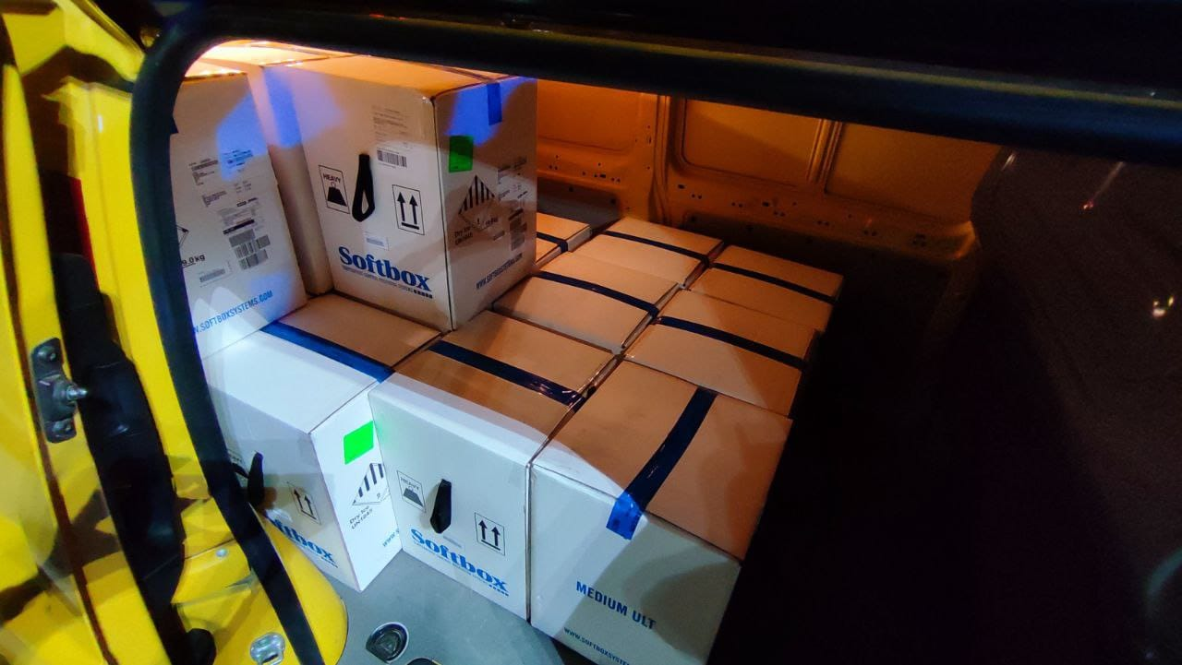

El país ha recibido 67 lotes de vacunas, que representan un acumulado de 8.495.415 dosis recibidas. De este total, 7.465.185 vacunas corresponden a contratos de compra, de las cuales 6.205.835 son Pfizer/BioNTech, 1.000.000 son de AstraZeneca y 259.350 por medio del mecanismo multilateral COVAX. Además, se registran 1.030.230 dosis donadas.

De las 3.500.000 dosis que se esperan recibir este año por contrato de compra con la casa farmacéutica Pfizer/BioNTech, se han recibido 203.670 vacunas en enero. Además de donaciones que continúan gestionándose. Ver cuadro detalle.

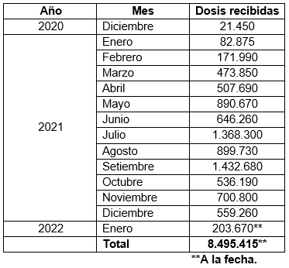
Una vez que las dosis arriban al país, son sometidas a la revisión de los reportes de temperatura y aprobación documental por el laboratorio de control de calidad de medicamentos, tras lo cual quedan disponibles para su utilización en la campaña de vacunación.

Aplicación. Desde este miércoles 19 de enero, la Caja Costarricense de Seguro Social (CCSS) está inoculando a niños y niñas de 10 años, que se suman a los de 11 años y los menores de 5 a 10 con factores de riesgo. Durante la primera semana de aplicación infantil se vacunaron a 18.519 niños y niñas.

Aunado a este descenso en la edad, los puestos de vacunación podrán activar planes de contingencia los viernes para vacunar a niños y niñas de 8 años en adelante en caso de que existan remanentes de dosis pediátricas.

Al 17 de enero, la CCSS reporta que 3.997.459 personas han recibido al menos una dosis, de ellas 3.628.935 personas cuentan con dos dosis y 518.788 personas su tercera dosis. La institución contabiliza una aplicación total de 8.145.182 dosis.

